XVII TORNEO LOCAL NERJA 2023 VIII MEMORIAL JAN HIEMSTRA
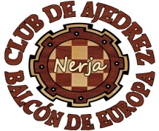 | 1. WILLEM BROEKMAN  FADA 1819 FEDA 1951 FIDE 1945 | 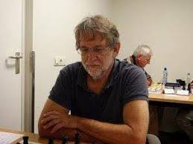

XVII TORNEO LOCAL NERJA 2023 VIII MEMORIAL JAN HIEMSTRA
 | 1. WILLEM BROEKMAN  FADA 1819 FEDA 1951 FIDE 1945 | 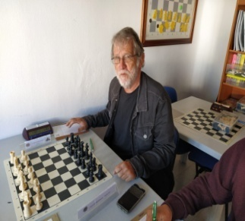

XVII TORNEO LOCAL NERJA 2023 VIII MEMORIAL JAN HIEMSTRA
 | 2. EUGENIO GARCIA  FADA 1752 FEDA 1831 FIDE 1816 | 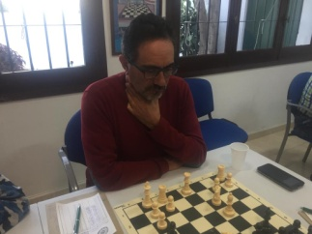

XVII TORNEO LOCAL NERJA 2023 VIII MEMORIAL JAN HIEMSTRA
 | 4. SALVADOR REINA  FADA 1607 FEDA 1748 FIDE 1741 | 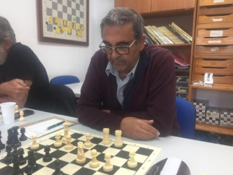

XVII TORNEO LOCAL NERJA 2023 VIII MEMORIAL JAN HIEMSTRA
 | 3. RAFAEL ORTEGA  FADA 1670 FEDA 1748 FIDE 1741 | 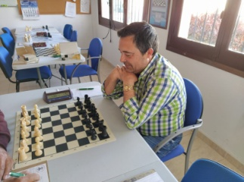

XVII TORNEO LOCAL NERJA 2023 VIII MEMORIAL JAN HIEMSTRA
 | 7. ANDRÉS PIEDRAFITA  FADA 1383 FEDA 1502 FIDE 1520 | 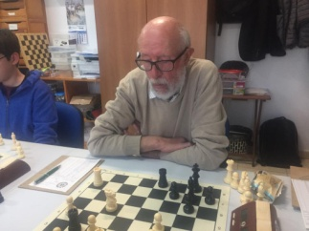

XVII TORNEO LOCAL NERJA 2023 VIII MEMORIAL JAN HIEMSTRA
 | JOSÉ ANTONIO GALLEGO  FADA 1539 FEDA 1587 FIDE 1571 | 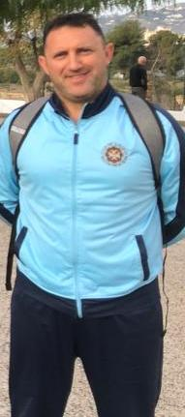

XVII TORNEO LOCAL NERJA 2023 VIII MEMORIAL JAN HIEMSTRA
 | 5. KENNETH HARRISON  FADA 1487 FEDA 1632 FIDE 1568 | 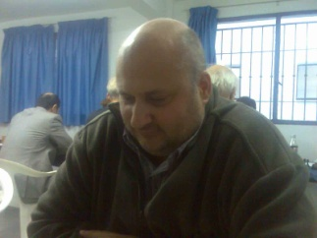

XVII TORNEO LOCAL NERJA 2023 VIII MEMORIAL JAN HIEMSTRA
 | 10. ADAM BOUSSOUF  FADA 1003 FIDE 1195 | 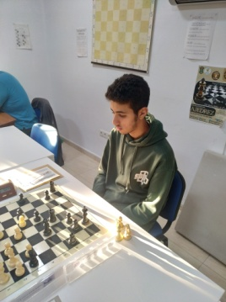

XVII TORNEO LOCAL NERJA 2023 VIII MEMORIAL JAN HIEMSTRA
 | 9. JAVIER RAMÍREZ  FADA 1083 FIDE 1338 | 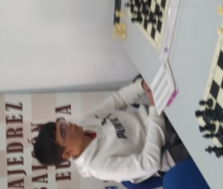

XVII TORNEO LOCAL NERJA 2023 VIII MEMORIAL JAN HIEMSTRA
 | 8. JONTXU FERNÁNDEZ  FADA 1100 FEDA 1382 FIDE 1366 | 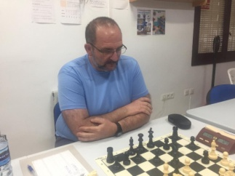

XVIII TORNEO LOCAL NERJA 2023 VIII MEMORIAL JAN HIEMSTRA
 | 6. NICOLÁS PLATERO  FADA 1427 FEDA 1569 FIDE 1552 | 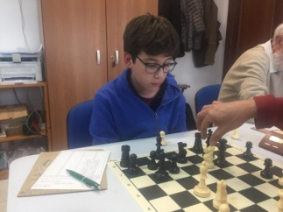

XVII TORNEO LOCAL NERJA 2023 VIII MEMORIAL JAN HIEMSTRA
11. RAFAEL MÁRMOL

